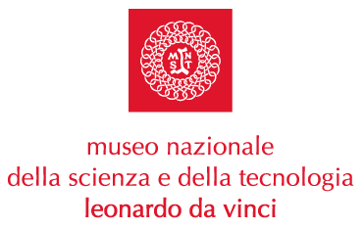 | 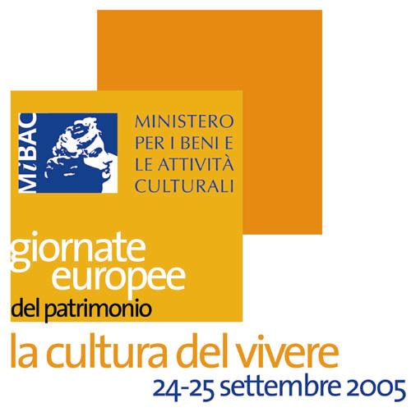

GIORNATE EUROPEE DEL PATRIMONIO
al Museo
sabato 24 e domenica 25 settembre

“Il patrimonio una cultura da vivere”. Il Museo aderisce alle Giornate Europee del Patrimonio programmate dal Ministero per i Beni e le Attività Culturali nei giorni 24 e 25 settembre offrendo ai visitatori l’ingresso ridotto (5 euro), una serie di iniziative speciali e le attività del weekend. Le attività sono incluse nel biglietto d’ingresso al Museo e prenotabili all’infopoint il giorno stesso della visita.

- IL GIRO DEL MUSEO CON JULES VERNE | visita animata itinerante
SABATO alle 15.00, DOMENICA alle 12.00 e alle 15.00
Tra scienza e fantascienza, realtà e fantasia, in compagnia di celebri personaggi nati dalla penna di Jules Verne, un viaggio affascinante nel Museo alla scoperta di miti e strumenti “fantatecnologici” che hanno reso famosi i romanzi dello scrittore francese. Età consigliata dai 3 anni in su.

- APERTURA STRAORDINARIA DELLA SALA DEL CENACOLO
DOMENICA alle 10.00, 14.00, 17.00
Sarà possibile visitare la Sala del Cenacolo, uno dei luoghi più emozionanti e suggestivi del Museo, con la presenza di una restauratrice. Imponente nella sua bellezza e fastosità l’ex refettorio del monastero è interamente decorato con affreschi e stucchi settecenteschi.
Inoltre alle 11.00, 12.00, alle 15.00, 16.00, una guida esperta condurrà i visitatori attraverso la Galleria Leonardo da Vinci, dove è possibile ammirare una ricca selezione di modelli realizzati sulla base dei disegni leonardeschi.

LABORATORI INTERATTIVI
Saranno aperti al pubblico due laboratori interattivi dove ogni ora si svolgeranno delle divertenti attività ludico-educative. Le attività sono incluse nel biglietto d’ingresso al Museo e prenotabili all’infopoint il giorno stesso della visita. Inoltre si potrà assistere ad eventi speciali.
- SABATO dalle 14.00 alle 18.00;
- DOMENICA dalle 10.00 alle 13.00 e dalle 14.00 alle 18.00

i.lab Metalli
INCISIONI AD ARTE
Bulini, ceselli e scalpelli: dall’incisione al martellamento proviamo le antiche pratiche di bellezza per cambiare faccia al rame. Età consigliata dai 6 anni in su.
CONIAMO UNA MONETA
Perché usare metallo liquido? Proviamo l’antica tecnica della fusione per scoprire che forme, stampi e getti non sono strumenti passati di moda. Età consigliata dai 6 anni in su

i.lab Ceramica
TECNICA A STAMPO
Riempire, comprimere, sovrapporre: ripetiamo i gesti degli antichi artigiani per realizzare ciotole e vasi con le tecniche colombino e stampo. Età consigliata dai 6 anni in su.
TECNICA A COLOMBINO
Impastare, ruotare, arrotolare: lavoriamo con palline e serpentelli per dare forma a vasi e ciotole, esploriamo acqua e terra con le mani e scopriamo come plasmare i desideri con un dito.
Età consigliata dai 6 anni in su.

EVENTI SPECIALI
SABATO e DOMENICA 16.00 | CONIA IL TUO FIORINO LEONARDESCO – i.lab metalli
Con l’aiuto dell’animatore i visitatori sperimentano la tecnica della fusione per produrre monete di stagno. Età consigliata dai 6 anni in su.

SABATO 17.00, DOMENICA 11.00 | COSTRUISCI LA DAMA CINESE_ i.lab ceramica
Utilizzando la tecnica di lavorazione a colombino, e non solo, si realizzerà “la dama cinese”, un gioco di logica molto diffuso nell’Europa del 1800. Età consigliata dai 8 anni in su.

VISITE GUIDATE ALLE COLLEZIONI
Ogni ora sarà possibile scoprire le bellezze del Museo accompagnati da una guida.
Partenze dall’infopoint del Museo.
- SABATO 14.00 | 15.00 | 16.00 | 17.00

Informazioni: www.museoscienza.org | info@museoscienza.it | T 02 48555 384 - 411

Milano, 20 settembre 2005

Museo Nazionale della Scienza e della Tecnologia

“Leonardo da Vinci”
Relazioni Esterne e Comunicazione
Telefono 02 48.555.450-372
Via San Vittore 21 – 20123 Milano
stampa@museoscienza.it

